**Lampy podłogowe zuma line**

**Jeśli szukasz idealnego sposobu na zmianę wystroju w twoim domu, to lampy podłogowe zuma line będą doskonałym rozwiązaniem. gwarantujemy powiew oryginalności i niepowtarzalny blask w pokoju!**

Chcesz zmienić aranżację wnętrza w domu? Szukasz oryginalnych i ciekawych dekoracji? Bardzo dobrym rozwiązaniem będą *lampy podłogowe zuma line*, które pełnią rolę zarówno odpowiedniego oświetlenia oraz wyrazistej ozdoby. Sprawdź, który model będzie najlepszy dla Ciebie.

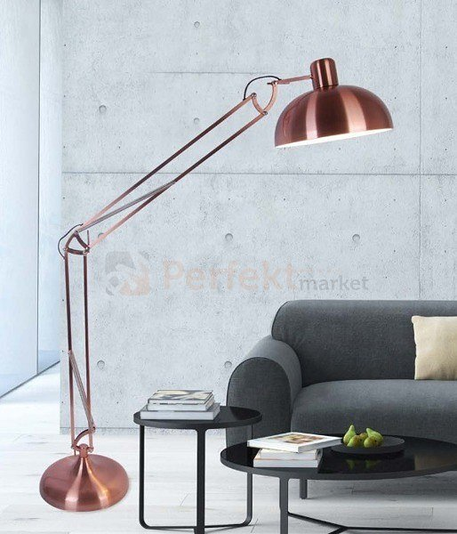

**Unikatowe i użyteczne**

Seria **lamp podłogowych zuma line** jest bardzo różnorodna. Dzięki temu dopasujesz idealny model do określonego pomieszczenia oraz jego wystroju. Znajdziesz zarówno zdobione, połyskujące kryształy, jak również minimalistyczne kolory. Doskonale sprawdzą się w salonie, sypialni, gabinecie, pokoju młodzieżowym, jadalni oraz korytarzu. Dodadzą niesamowitego blasku i zapewniamy, że nie będziesz chciał ich wyłączać. Idealny towarzysz do czytania pasjonujących książek oraz oglądania ulubionych filmów.

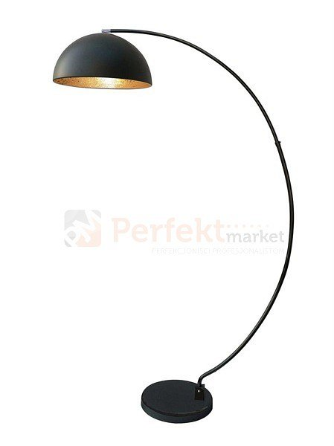

**Gdzie kupić** [**lampy podłogowe zuma line**](https://www.perfektmarket.com.pl/lampy-zyrandole/zuma-line)

*Lampy podłogowe zuma line* dostępne są w sklepie internetowym Perfekt Market. Jesteśmy specjalistami, których profesją jest oświetlenie LED. Dzięki niemu zaoszczędzisz wiele na rachunkach za prąd oraz przyczynisz się do ochrony naszego środowiska naturalnego. Pomożemy Ci wyróżnić określony pokój i ozdobić go wyjątkowych światłem. Sprawdź także nasze pozostałe pomysły na zmianę aranżacji w twoim domu i przejście na jasną stronę mocy.